令和７年度子どもカフェ事業報告
【令和７年度の子どもカフェ事業について】
令和７年度は旧寄村と松田町の合併７０周年という節目であることから、前年度の子どもカフェにおいて企画したイベント「釣って 食べて 秋の寄を満喫！」を実行しました。このイベントでは、自然あふれる寄清流マス釣り場を舞台に、釣り体験会とバーベキューを行う事で、松田町の魅力である「秋の寄」を存分に楽しんでいただき、「この町にまた来たい！住んでみたい！住んでいてよかった！」と感じてもらい、持続可能なまちづくりを目指すため、立花学園高校の生徒を中心に総勢20名の子どもたちがイベントスタッフ等としてイベントの運営を行いました。

【第1回】 ８月22日開催 参加者９名
昨年度から引き続き子どもカフェに参加している子が１名のみだったため、昨年度子どもカフェで企画したイベントの確認と共有を図り、イベント実施日の決定と当日の担当係の割り振りを行いました。
イベント実施日➡11月3日（月・祝）
担当係➡広報係・釣り体験係・BBQ係
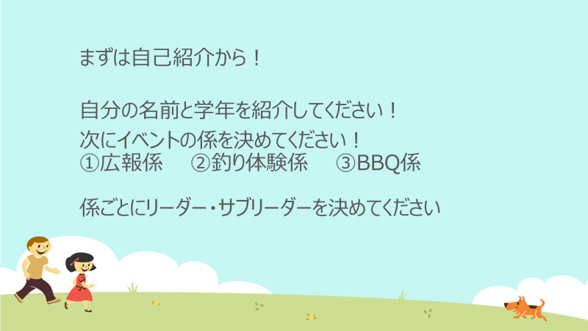

【第2回】 ９月20日開催 参加者8名
前半は役場内で効果的なイベントの周知方法を考え、後半はイベント会場である寄清流マス釣り場に行き、バーベキューエリアや釣り体験エリアの確認を行いました。
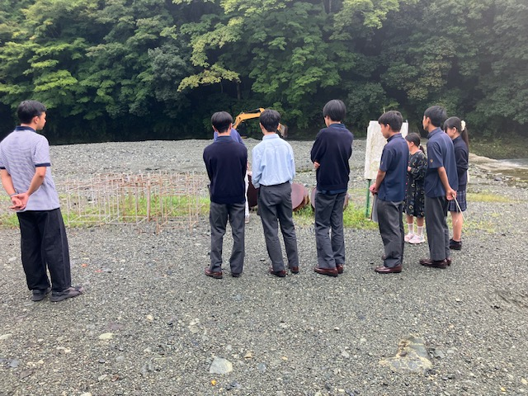
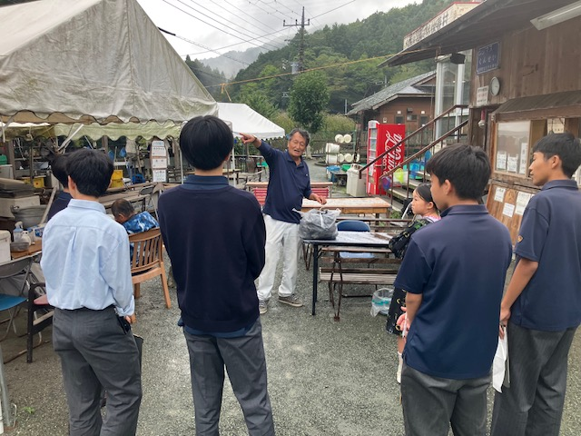

【第3回】 10月13日開催 参加者13名
第3回目はイベントの下見として、子どもカフェメンバーで実際に釣り体験とバーベキューを実施しました。養魚組合の方々に指導してもらいながら、魚の下処理をしてみたり、バーベキュー用の火おこしを体験しする事ができました。
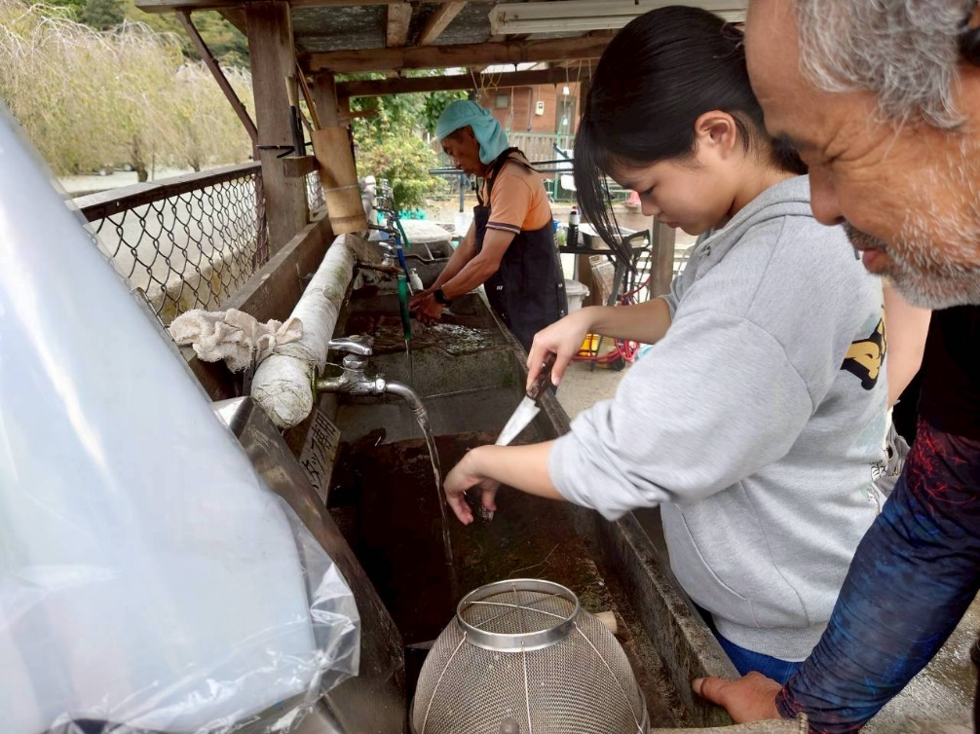
釣った魚の下処理を教わるメンバー
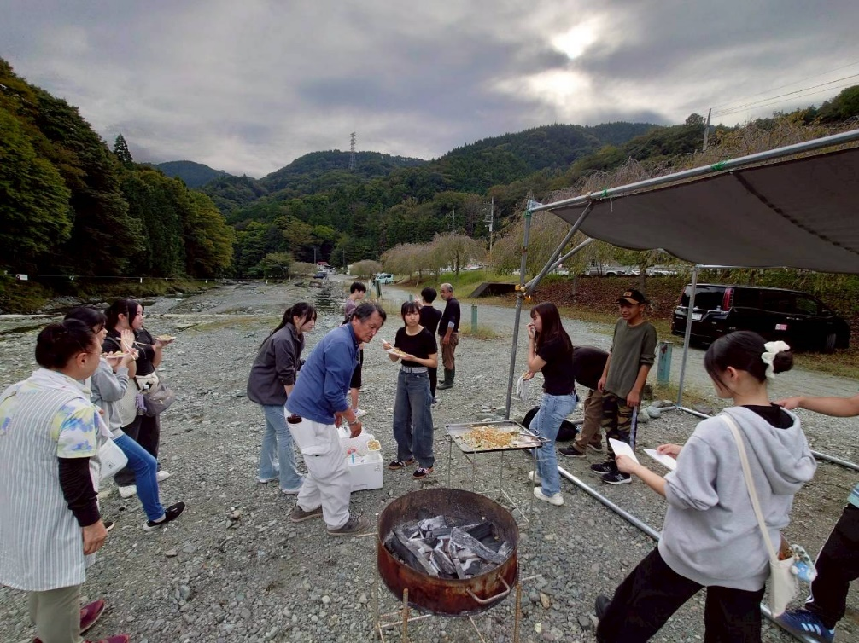
火おこしの方法を学ぶ様子

【第4回】 10月２０日 参加者1２名
イベント本番前の最後の集まりとして、当日の釣り体験・バーベキューの手順や流れについて最終確認を行いました。また、当日使用する物品の買い出しや看板・ポップの作成を行いました。

【第5回】 1１月３日 参加者１８名
令和６年度子どもカフェスタッフが企画し、今年度の子どもカフェスタッフで準備してきた、旧寄村と松田町合併７０周年記念イベント「釣って 食べて 秋の寄を満喫！」を実施しました。当日は子どもカフェスタッフ１８名が協力し、町内町外からお越しになった４２名の参加者の方々と寄の自然を満喫しながら開催することができました。

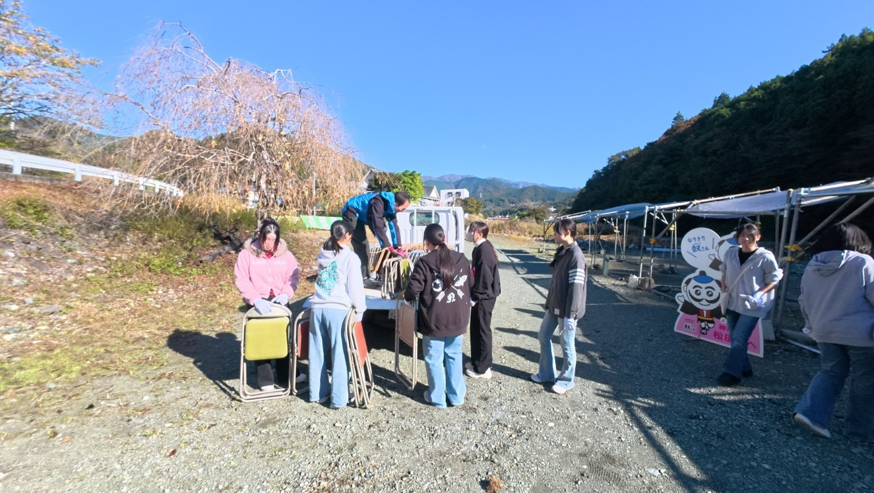
イベント会場準備の様子
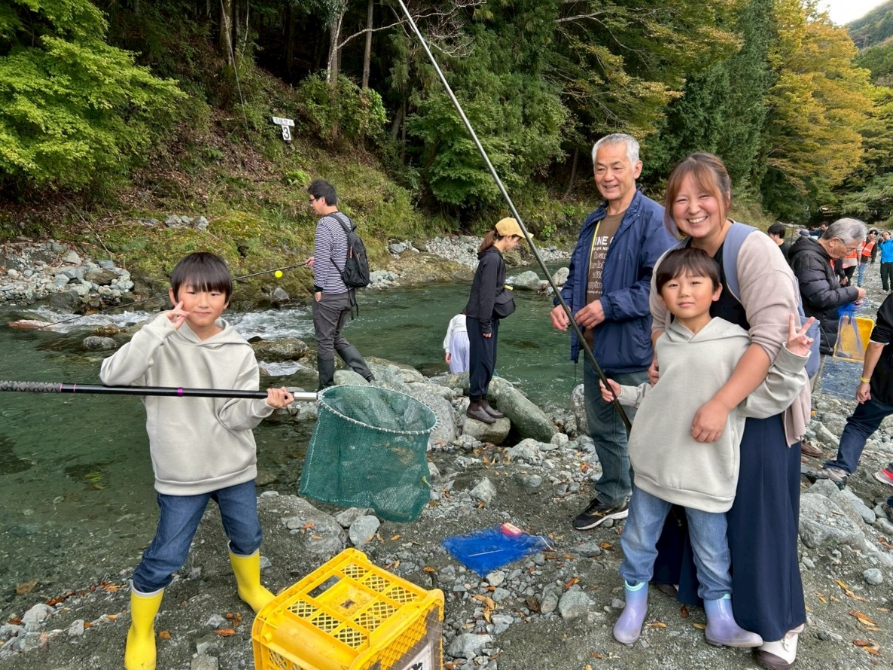
釣り体験中の参加者
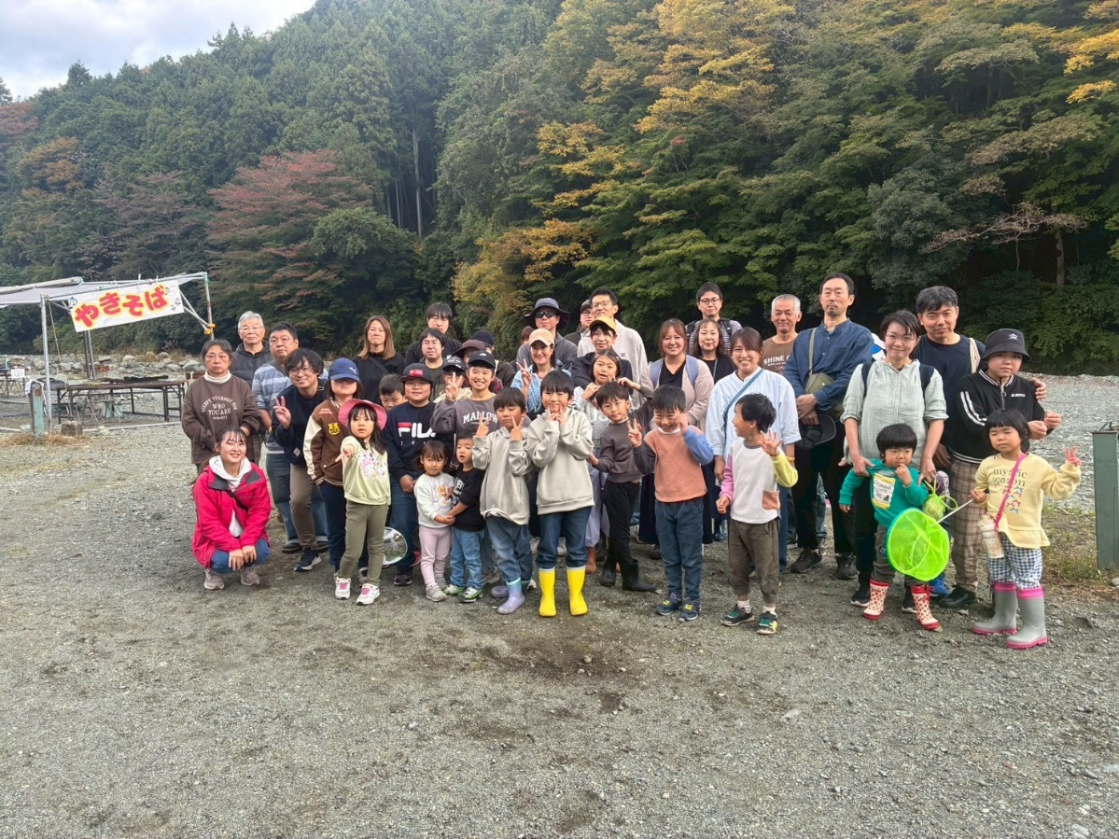
ご参加いただいた方々
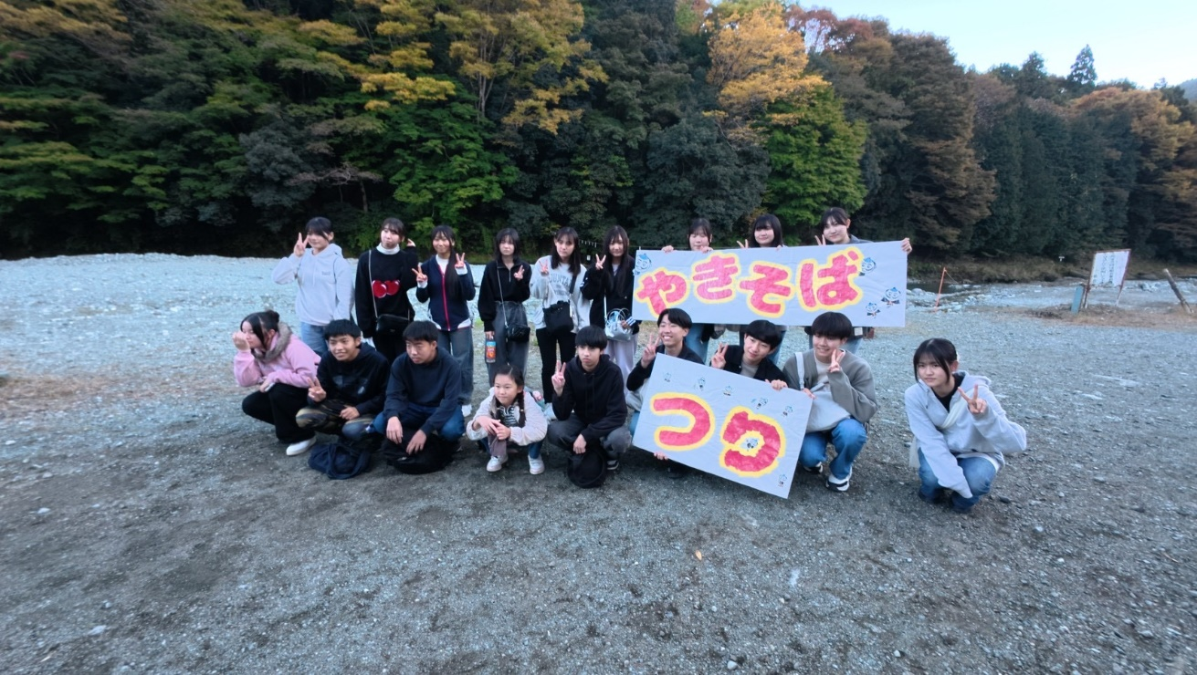
当日参加した子どもカフェスタッフ

【子どもカフェ参加者アンケート実施結果】
来年度の子どもカフェ事業を進めるうえでの参考とするために、子どもカフェ参加者にアンケートを実施しました。今年度の参加者は立花学園高校の生徒が中心であり、町外在住のために松田町の事をあまり知らないところからのスタートとなりましたが、このイベントをきっかけに町の事を知ってもらうことができ、多くの参加者から、今後も松田町の取り組みに関わっていきたいとの回答を得ることができました。

問１．令和７年度子どもカフェとして実施したイベント「釣って、食べて 秋の寄を満喫」の満足度をお聞かせください。

 | 選択肢 | 回答数
（1） | 満足 | ９
（2） | やや満足 | ２
（3） | どちらともいえない | １
（4） | やや不満 | ０
（5） | 不満 | ０
問２．イベントを実施してよかった事、課題などがございましたら自由にご記入ください。
・企画から本番までスタッフの連携がよく取れていたように感じ、とても良い雰囲気で取り組めました。参加者の方や、スタッフ一同、終始笑顔で居れるようなイベントになったと思います。
・地域の人と交流ができた
・たくさんの人と関わることができて良かった。
・様々な人と触れ合うことができて、コミュニケーション能力を高める機会になった。
・イベントを計画している時の話し合いや当日の連携が良かったのでとてもいい経験になりました。当日は参加者や運営側もとても楽しめたので良かったと思います。
・松田町の人と交流を深めることができた。
・普段関わらない人たちと交流できた
・イベントを通じて、自分の知らなかった松田町の自然について知ることができたり、様々な人とのコミュニケーションがとれたりしたのでよかったです。

問３．今後、松田町のまちづくりに関わりたいと思いましたか。

 | 選択肢 | 回答数
（1） | 関わりたいと思う | ９
（2） | わからない | ３
（3） | 関わりたいと思わない | ０

問４．今後、まちが重点的に取り組んだ方がよい（子どもカフェで扱う）テーマ、取り組みは何だと思いますか。
・具体的には思いつかないのですが、今回のように地域と繋がれるようなイベントはとてもやりがいを感じますし、全員が一体となって楽しめることに着目して取り組めると良いかなと思います。
・町の人たちが関わりを持って協力していくために、今回のような子どもカフェを行う。
・高校生と幼稚園保育園小中学生の関わりを増やすにはどうしたらいいか。
・小学校低学年あたりの層に向けたみんなが楽しめるイベントを多くした方が良いと感じた。
・今回の開催場所が普段行けない自然あふれる場所で凄く楽しめたので、自然をうまく利用できれば良いなと思いました。
・松田町に無いものを取り組んでみる
・今までどおり、自然を楽しめるBBQで良いと思います。
・町全体の人々が運動を通じて交流できるようなイベント

問５．その他、町に対しての意見やお気づきの点がございましたら自由にご記入ください。
・松田町については学校の周囲しか知らなかったので、寄という今まで行ったことのない場所に行き、そこで自然を実感しながら活動できたので良かったです。
以上

